UBND HUYỆN PHONG ĐIỀN  PHÒNG TÀI CHÍNH- KẾ HOẠCH  Số: 21/GM-TCKH | CỘNG HÒA XÃ HỘI CHỦ NGHĨA VIỆT NAM  Độc lập - Tự do - Hạnh phúc  Phong Điền, ngày 19 tháng 12 năm 2023

GIẤY MỜI

Thực hiện kế hoạch số 245/KH-UBND ngày 05 tháng 12 năm 2023 của UBND huyện Phong Điền về việc tập huấn công tác Đấu thầu, quản lý tài chính, tài sản cho kế toán, Chủ tài khoản các phòng ban chuyên môn; UBND các xã, thị trấn; các Trường học trên địa bàn huyện.
Nhằm giúp cho Chủ tài khoản, kế toán các đơn vị Trường học thực hiện đúng các quy trình, trình tự, thủ tục thực hiện công tác đấu thầu theo quy định của Luật đấu thầu số 22/2023/QH15 ngày 23/6/2023 có hiệu lực thi hành ngày 01/01/2024 và các quy định chuyển tiếp Luật đấu thầu số 43/2013/QH13 ngày 26/11/2013; công tác quản lý tài chính, tài sản.
Phòng Tài chính- Kế hoạch phối hợp với Trường đại học Kinh tế Huế mở lớp tập huấn công tác Đấu thầu, quản lý tài chính, tài sản cho kế toán, Chủ tài khoản các đơn vị Trường học.

Thành phần kính mời:
Chủ tài khoản, kế toán các đơn vị:
- Văn phòng Huyện ủy;
- UBMTTQ Việt Nam huyện;
- Huyện đoàn Phong Điền;
- Các hội: Nông dân, Cựu chiến binh, Phụ nữ, Chữ thập đỏ;
- Các đơn vị Trường học trên địa bàn huyện (Phòng Giáo dục và Đào tạo mời các đơn vị dự toán trực thuộc).
Thời gian: 02 ngày; từ ngày 22 - 23/12/2023 (nhằm thứ 6, thứ 7); Khai mạc vào lúc 08 giờ ngày 22/12/2023.
Địa điểm: Tại Hội trường UBND huyện (số 134 Phò Trạch, thị trấn Phong Điền).
Kính đề nghị các đồng chí sắp xếp tham dự đúng thành phần và thời
gian./.

Nơi nhận:  - Như trên;  - Phòng Giáo dục và Đào tạo;  - Lưu: VT. | 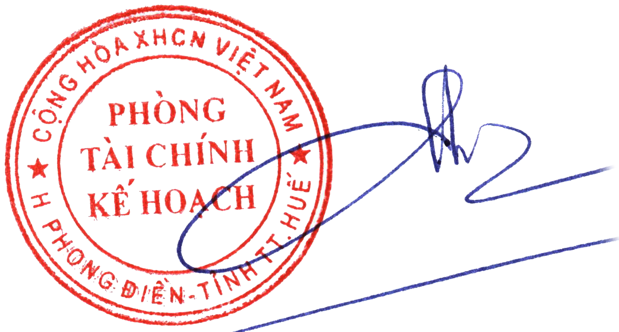  KT. TRƯỞNG PHÒNG PHÓ TRƯỞNG PHÒNG  Nguyễn Thị Diệu Hiền

